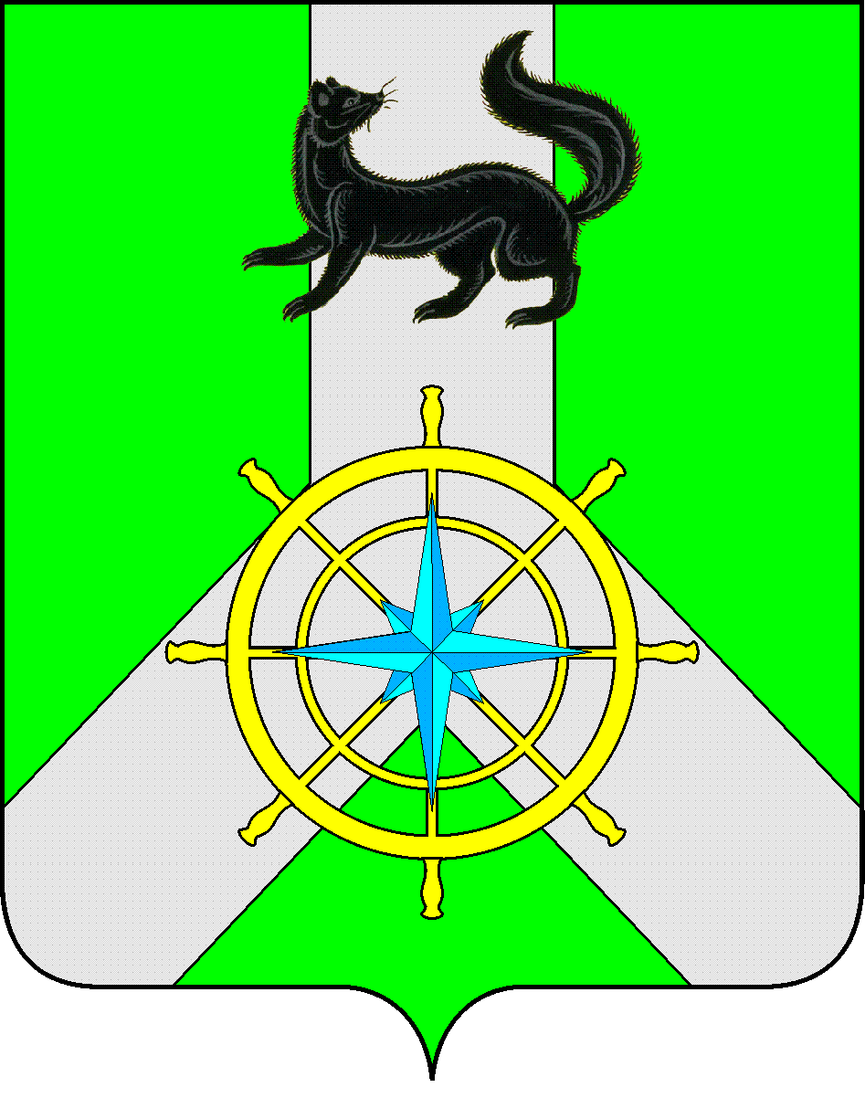**Р О С С И Й С К А Я Ф Е Д Е Р А Ц И Я**

**И Р К У Т С К А Я О Б Л А С Т Ь**

**К И Р Е Н С К И Й М У Н И Ц И П А Л Ь Н Ы Й Р А Й О Н**

**А Д М И Н И С Т Р А Ц И Я**

**П О С Т А Н О В Л Е Н И Е**

|  |  |  |  |
| --- | --- | --- | --- |
| от 10 марта 2025 года |  | | № 156 |
|  | г. Киренск | |  |
| Об утверждении схемы расположения земельного участка | |

В соответствии со статьей 11.10 Земельного Кодекса Российской Федерации, Федеральным законом от 24.07.2007г. №221-ФЗ «О кадастровой деятельности», пунктом 2 статьи 3.3., пунктом 7 статьей 3.5. Федерального закона от 25.10.2001г. №137-ФЗ «О введении в действие Земельного кодекса Российской Федерации», Приказом Федеральной службы государственной регистрации, кадастра и картографии от 19 апреля 2022 г. № П/0148 "Об утверждении требований к подготовке схемы расположения земельного участка или земельных участков на кадастровом плане территории и формату схемы расположения земельного участка или земельных участков на кадастровом плане территории при подготовке схемы расположения земельного участка или земельных участков на кадастровом плане территории в форме электронного документа, формы схемы расположения земельного участка или земельных участков на кадастровом плане территории, подготовка которой осуществляется в форме документа на бумажном носителе", Уставом муниципального образования Киренский район, рассмотрев заявление Псарёва Н.Л., схему расположения земельного участка на кадастровом плане территории.

**П О С Т А Н О В Л Я Е Т :**

1. Утвердить схему расположения земельного участка на кадастровом плане территории из земель населенных пунктов с кадастровым номером 38:09:090101:ЗУ1, общей площадью 1141 кв.м., расположенного по адресу: Российская Федерация, Иркутская область, муниципальный район Киренский, сельское поселение Небельское, поселок Небель, улица Молодежная, земельный участок №6/1, вид разрешенного использования: для ведения личного подсобного хозяйства.
2. Срок действия настоящего постановления два года со дня подписания настоящего постановления.
3. Схему расположения земельного участка на кадастровом плане территории разместить на официальном сайте Киренского района [<https://kirenskraion.mo38.ru/>](http://kirenskrn.irkobl.ru/) в разделе «Земельные участки» в срок не более пяти рабочих дней.

**Мэр района К.В. Свистелин**

СОГЛАСОВАНО:

Начальник правового отдела: Е.В. Зырянов

Исп.: Е.С. Антипина